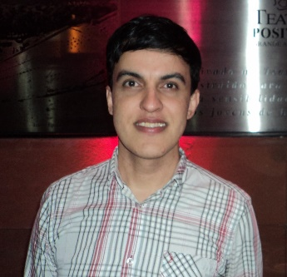

**WALBE TAVARES DE OLIVEIRA**

ENDEREÇO: Rua Lourenço Volpi - Santa Cândida - Curitiba

TELEFONE: 041996841689

E-MAIL: walbetavares@yahoo.com.br

**OBJETIVO**

Colaborar em um ambiente de trabalho onde possa colocar em prática meus conhecimentos em favor da instituição na qual viso integrar, focando sempre o benefício e o crescimento da organização e meu crescimento profissional.

**FORMAÇÃO ACADÊMICA**

GRADUAÇÃO EM LETRAS - Universidade Castelo Branco;

PÓS-GRADUAÇÃO EM DOCÊNCIA DO ENSINO SUPERIOR - Faculdade de Educação São Luís – FESL;

PÓS-GRADUAÇÃO EM ENSINO DA LÍNGUA PORTUGUESA - Faculdade de Educação São Luís – FESL;

PÓS-GRADUAÇÃO EM PSICOPEDAGOGIA COM ÊNFASE EM EDUCAÇÃO ESPECIAL - Faculdade de Educação São Luís – FESL; (Em andamento);

DOUTORANDO EM HUMANIDADES E ARTES COM ÊNFASE EM CIÊNCIAS DA EDUCAÇÃO - Universidade Nacional de Rosário (ARG.).

**EVENTOS PARTICIPANTES**

VI ENCONTRO LATINO-AMERICANO DE INVESTIGADORES E TESES EM EDUCAÇÃO – Universidade Nacional de Rosario (ARG.).

**CURSOS COMPLEMENTARES**

SEMINÁRIO DE EDUCAÇÃO, FILOSOFIA E EPISTEMOLOGIA – Universidade Nacional de Rosario (ARG.);

SEMINÁRIO DE ELABORAÇÃO DE TEXTOS CIENTÍFICO-ACADÊMICOS – Universidade Nacional de Rosário (ARG.);

SEMINÁRIO DE LEITURA E ESCRITA ACADÊMICA – Universidade Nacional de Rosario (ARG.);

SEMINÁRIO DE PSICOLOGIA E EDUCAÇÃO – Universidade Nacional de Rosario (ARG.);

CURSO DE ESPANHOL - Universidade Nacional de Rosario (ARG.) (Em andamento);

ESPANHOL FLUENTE - Transworld Cursos de Idiomas;

GESTÃO DE PESSOAS - Action Treinamentos & Coaching;

TÉCNICA DE VENDAS NO VAREJO - Action Treinamentos & Coaching;

RETENÇÃO DE CLIENTES - Action Treinamentos & Coaching;

INFORMÁTICA - Microlins Cursos Profissionalizantes;

ROTINAS ADMINISTRATIVAS - Microlins Cursos Profissionalizantes.

**HISTÓRICO PROFISSIONAL**

GERENCIAMENTO DE PESSOAS

EMPRESA – LA CAMICERIA COMÉRCIO VAREJISTA DE MODA MASCULINA

Período – 07/12/2012 à 25/07/2017

GERENTE COMERCIAL

EMPRESA – YES COSMETICS COMÉRCIO VAREJISTA DE COSMÉTICOS

Período – 01/10/2010 à 30/11/2012

PROFESSOR E COORDENADOR PEDAGÓGICO

EMPRESA – ESCOLA PROFESSORA NIETA TABOSA

Período – 05/02/2007 à 15/06/2010